Museumlaan 73581 HK Utrecht
- Verhuurd
€ 110.000 /jr
Bewaren
Delen
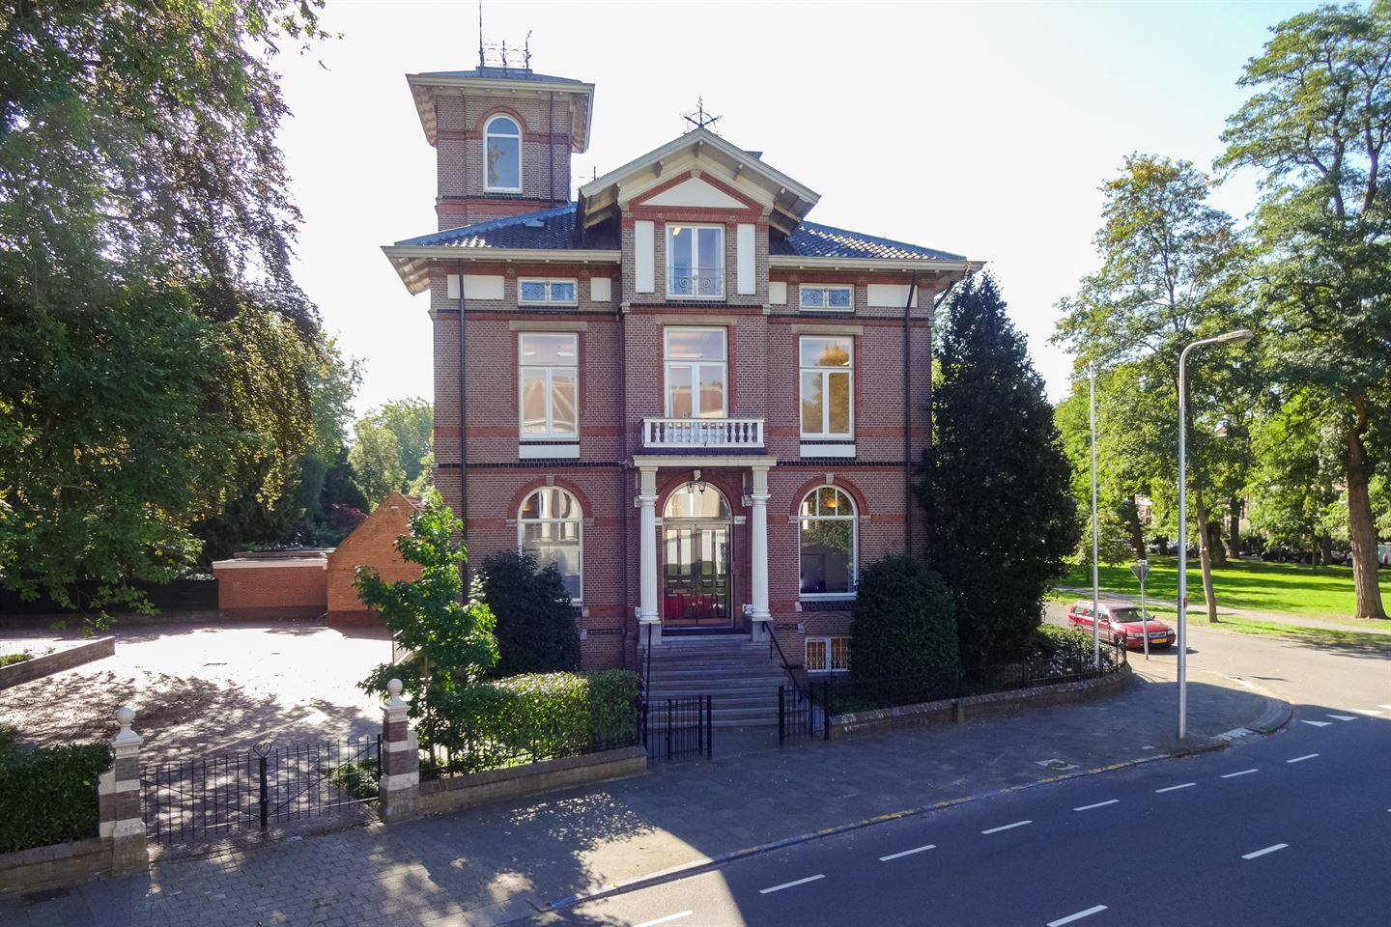
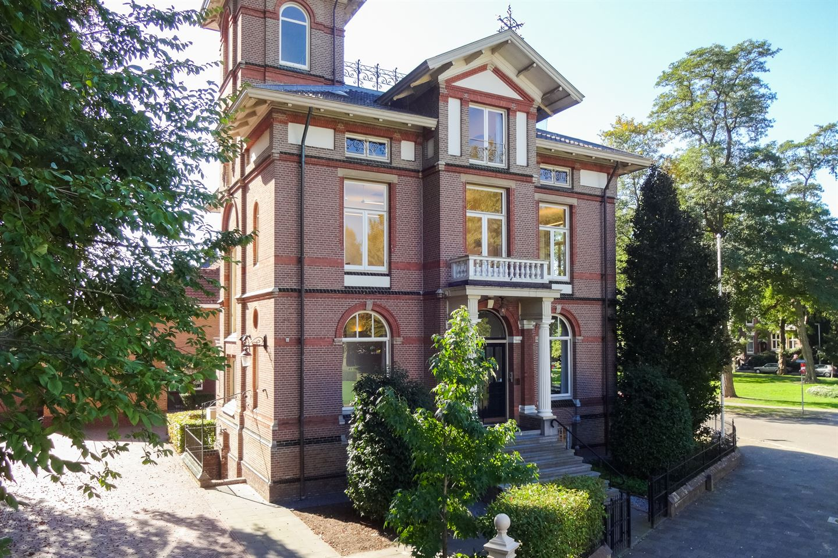
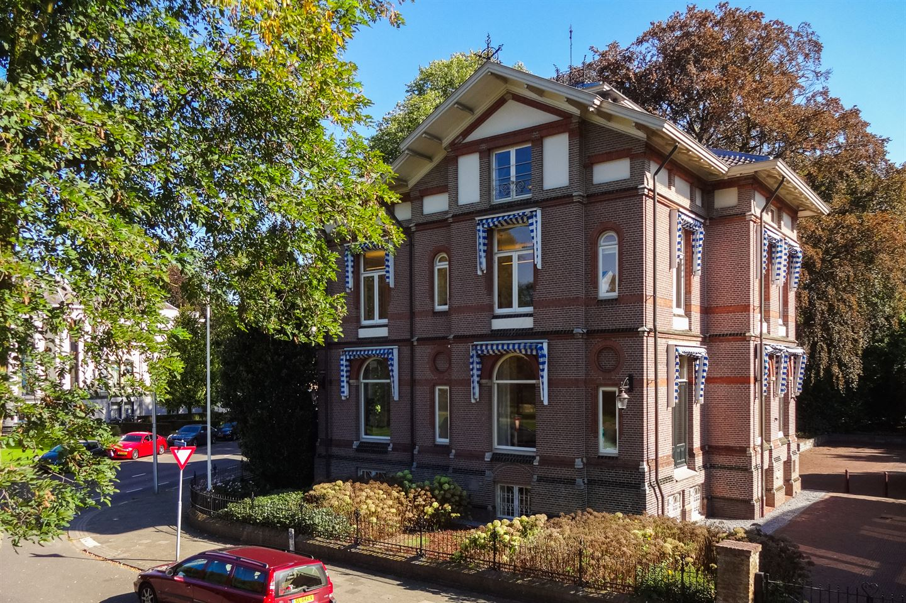
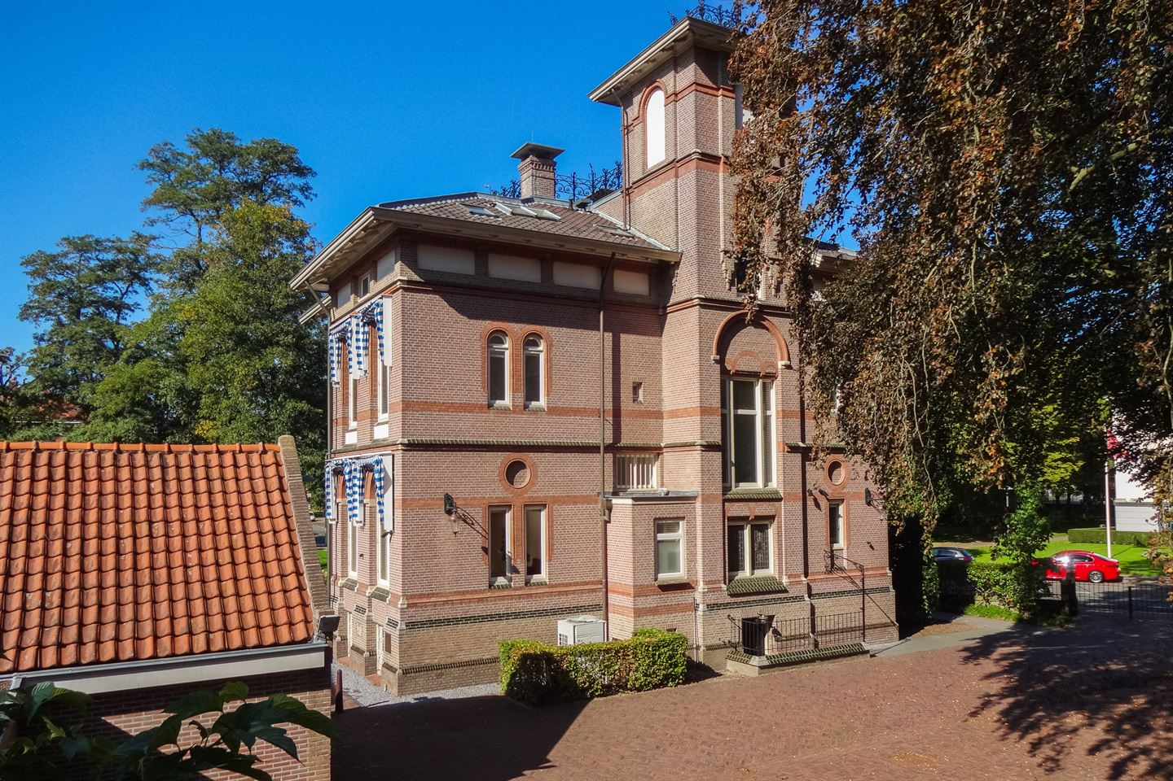
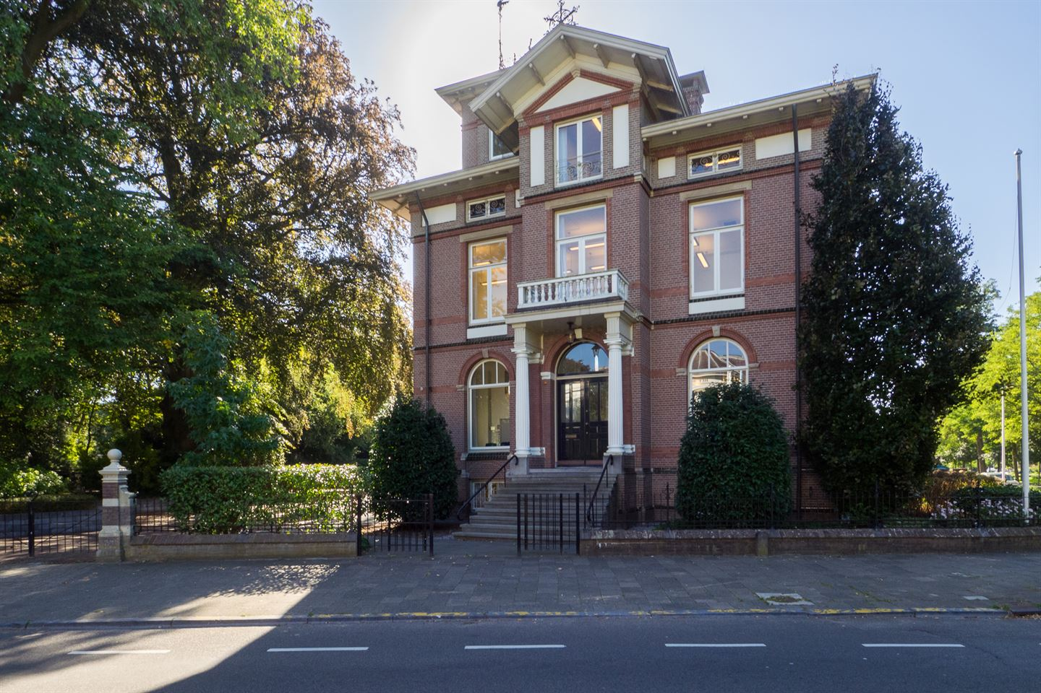
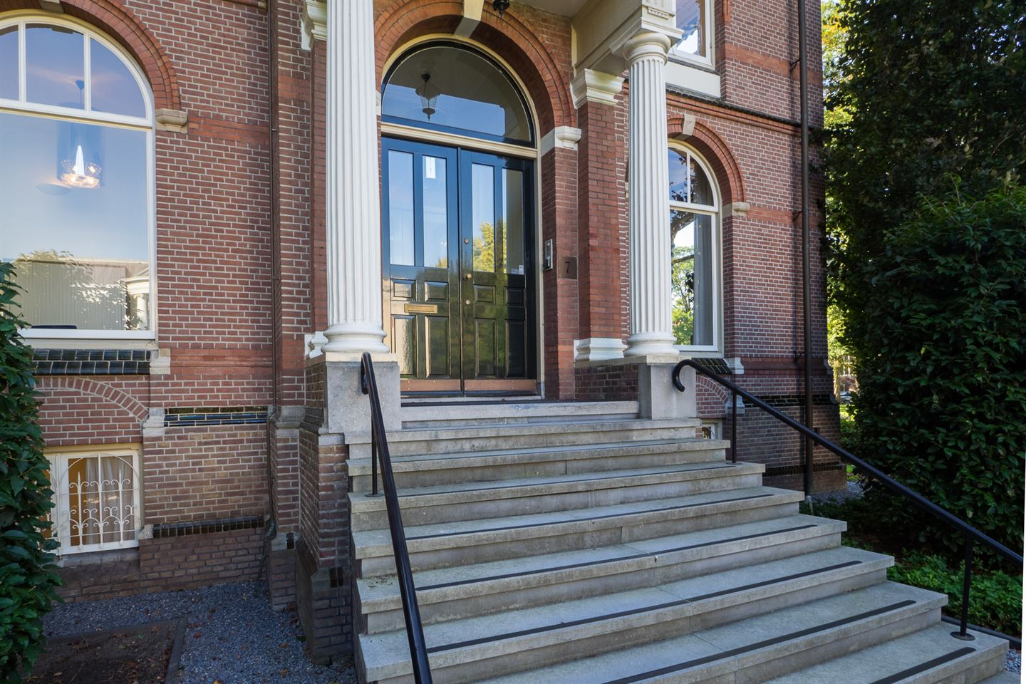
Foto's 88Kaart Alle media

Verhuurgeschiedenis
Aangeboden sinds
20 september 2018
Verhuurdatum
1 december 2018
Looptijd
2 maanden

Omschrijving
Algemeen Dit prachtige monumentale kantoorpand is gelegen aan de Museumlaan 7 te Utrecht. De kantoorvilla beschikt over een statige klassieke uitstraling met hoge plafonds, originele ornamenten, diverse glas-in-lood ramen en lichte kamers. Het object bevat vele authentieke elementen. Voor de verhuur is ca. 550 m² VVO kantoorruimte beschikbaar. Deelverhuur behoort ook tot de opties. De kantoorvilla zal dan worden opgesplitst in 2 units van ca. 267 m² VVO. Omgevingsfactoren De …
Lees de volledige omschrijving

Kenmerken

Overdracht
Laatste huurprijs
€ 110.000 per jaar
Aangeboden sinds
20 september 2018
Status
Verhuurd

Bouw
Hoofdfunctie
Kantoor
Soort bouw
Bestaande bouw
Bouwjaar
1184

Oppervlakten
Oppervlakte
550 m² (in units vanaf 267 m²)

Indeling
Aantal bouwlagen
4 bouwlagen
Voorzieningen
Airconditioning, toilet, pantry en verwarming

Energie
Energielabel
Niet beschikbaar
Betrokken makelaar

NVM makelaar

Molenbeek Makelaars B.V.
Toon telefoonnummer
Contact met de makelaar

Kaart
- Kaart
- Satelliet
- Kadastraal
InzoomenUitzoomen
Open grotere kaart

Reistijd
Krijg inzicht in de bereikbaarheid van dit object vanuit bijvoorbeeld een openbaar vervoer station of vanuit een adres.
Locatie toevoegen
- Bewaren
- Delen

- Pagina afdrukken
- Ik verhuur dit object
- English
Funda in English
MakelaarsFunda deskInformatie
- ServiceInloggenHelpContact

- Uw commercieel vastgoedObjecten plaatsenBedrijfsmakelaar zoekenBladeren
- FundaOver funda in businessVacaturesAdverteren
- Facebook

- Twitter

- Instagram

- YouTube

- LinkedIn
- Privacy

- Cookies

- Voorwaarden
©2001– 2019 funda - Powered by NVM

